闯关未来，奔赴热爱！ 2024 曼伦秋季校园招聘全面启动！
校招培养计划全面升级，毕业生训练营焕新启动！
曼妙伦生，共创未来
以下年薪范围均在18-21W
岗位1：曼伦销售岗
内推链接：https://app.mokahr.com/m/campus_apply/manon/94436?recommendCode=DSG3ES4q#/job/d2d57672-602c-412b-9e63-0b61e623e67b

岗位2：曼伦电商岗
内推链接：
https://app.mokahr.com/m/campus_apply/manon/94436?recommendCode=DSG3ES4q#/job/f4de28b2-e60a-4cb7-b30f-96f04daafee6

岗位3：曼伦主播岗
内推链接：
https://app.mokahr.com/m/campus_apply/manon/94436?recommendCode=DSG3ES4q#/job/f4de28b2-e60a-4cb7-b30f-96f04daafee6

或扫描下方二维码投递
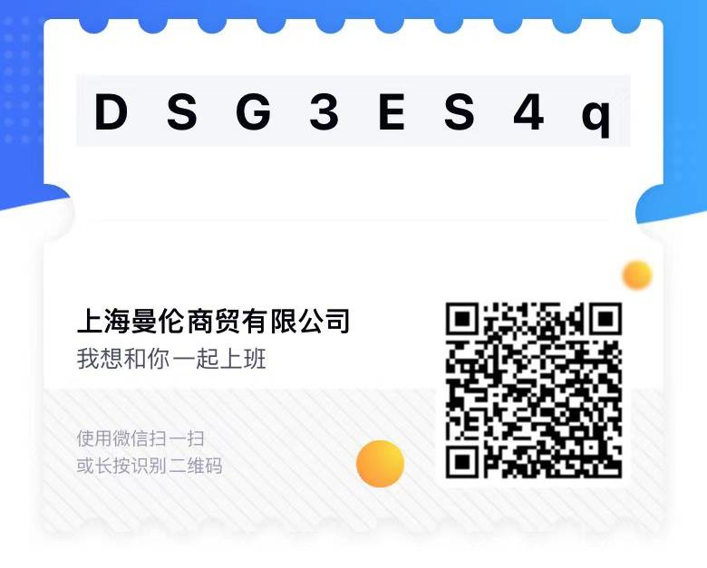

关于曼伦：
上海曼伦商贸有限公司（Reckitt & Manon Business Co., Ltd.） 成立于 1999 年 7 月 1 日，2011 年 2 月与全球最大的家用清洁及个人护理消费品公司之一英国利洁时集团（Reckitt）成立合资公司。公司总部位于中国上海，在香港、广州、北京、台北、新加坡设有 5 个分公司，并在全国设有 100 多个分支机构，现拥有超过 2000 名员工的专业团队。
代理的品牌“杜蕾斯”二十四年在中国市场取得了巨大的成功，并成为国内个人护理消费品营销类公司的成功典范，同时推动“滴露”“Move Free 益节”“亮碟 finish”等品牌在中国市场取得巨大进步和成功。

关于品牌：

曼伦作为利洁时（Reckitt）在中国大陆地区的重要合作伙伴，独家代理经营以下品牌

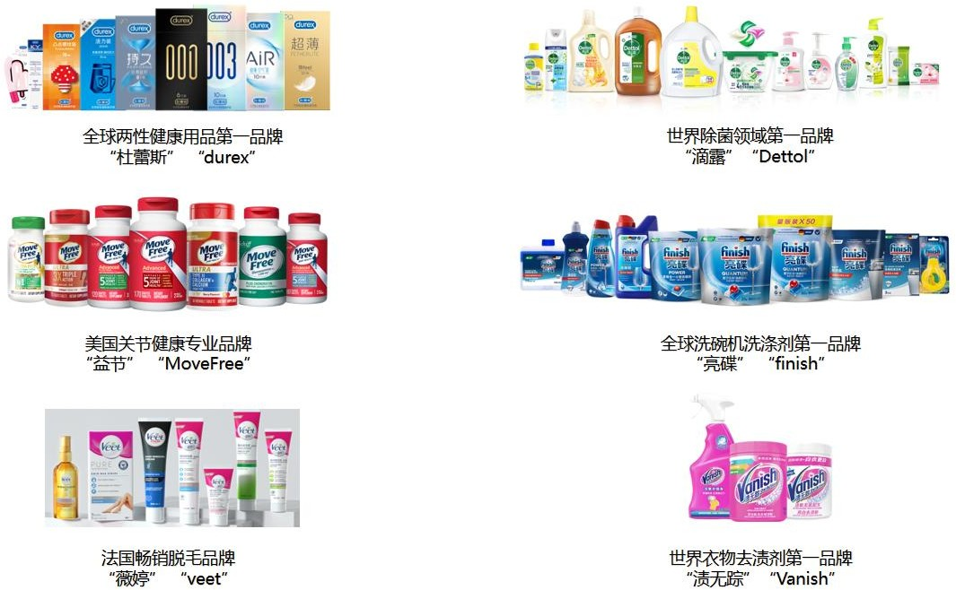

关于招聘岗位：
面向人群：全日制本科及硕士应届毕业生（港澳台&海外留学生毕业证时间为 2023 年 9 月 1 日-2024 年 8 月 31 日），主播岗位可扩宽到专科学历。

项目特别介绍：
校招项目全新升级，针对不同岗位定制专业轮岗路径，我们将匹配相应带教人，给足校招同学成长历练的机会，期望你三年时间成长为行业精英，成为冉冉升起的Super Star！
项目 | 岗位 | 要求 | 地点
销售练习生 | 销售 | 专业不限 | 全国外派
领航员计划 | 电商 | 专业不限 | 上海安亭&上海徐汇（可接受调剂）
领航员计划 | 主播 | 专业不限 | 上海安亭

【销售-销售练习生】

内推链接：https://app.mokahr.com/m/campus_apply/manon/94436?recommendCode=DSG3ES4q#/job/d2d57672-602c-412b-9e63-0b61e623e67b

- 见习期： 期待你通过学习企业介绍、企业文化、品牌产品介绍和销售相关的流程制度等知识，快速熟悉并融入曼伦大家庭； 通过学习门店维护工作以及推广促销工作，掌握销售必备知识与工具，成为一名合格的曼伦销售人员。
- 成团期：通过接触不同类型的市场进行“实战”锻炼，提高门店的执行效率；学习接触促销员管理、推广活动的组织与落地、区域生意的目标规划，做到能够独立应对挑战！
- 出道期：销售部重点岗位定岗，在岗位上实践取胜，创造新未来！

【电商-领航员计划】

内推链接:

https://app.mokahr.com/m/campus_apply/manon/94436?recommendCode=DSG3ES4q#/job/f4de28b2-e60a-4cb7-b30f-96f04daafee6

- 学习期：通过项目学习的形式，熟悉平台运作方式，了解活动机制，全面掌握电商基础知识。
- 成长期：尝试品牌品类运营，近一步了解我们的产品和消费者，培养销售意识和客户思维。
- 实践期：是时候展现你的实力了！你将独立负责电商某一品类或平台，独立应对挑战，参与公司重要项目或担任项目负责人，用你的能量赋予团队更多战斗力！

【主播-领航员计划】

内推链接：https://app.mokahr.com/m/campus_apply/manon/94436?recommendCode=DSG3ES4q#/job/f4de28b2-e60a-4cb7-b30f-96f04daafee6

- 适应期：杜蕾斯、滴露、亮碟、渍无踪、intima 等多个品牌等你来发挥！你将了解抖音直播背后设备搭建情况，熟悉抖音平台运作模式，深入了解品牌产品和洞察消费者。
- 实践期：你将开始在镜头面前展现自己，经历各种直播风格迭代，将所学直播技巧融会贯通，通过个人魅力来赢得消费者信赖；
- 成熟期：无限发挥你的优势！你将可以在某一品牌深耕玩法，用你的聪明才智来一起打造专属曼伦的打动人心品牌甄选直播间，成为行业标杆。

我们能提供：

诚意满满的薪酬福利，让你的可能性无忧释放：
薪资：校招生入职年薪约 18w-21w（年薪=固定月薪*12+绩效奖金） 晋升加薪最高可达 30%，每年都有调薪机会哦！
福利：1、最高可达 22 天带薪年假，享受最高额度婚假/生育假/育儿假/陪产假；
2、免费体检/商业保险/医保内门 100%报销/舒适办公环境：健身房&母婴室&茶水间&餐室；
3、最高比例公积金/实习租房补贴/异地外派补贴/商旅无忧，解决你的安居难；
4、员工年度福利积分兑换券、低价自选商保福利、特殊岗位享有额外津贴补助的弹性福利计划；
5、部分岗位弹性工作制，愉悦的工作氛围，有爱的团队伙伴，丰富有趣的团建活动，管理团队的持续关注；
6、校招生专属培训资源：为期 6 个月的毕业生训练营和 orientation 计划，帮助你快速融入、提升职场专业能力

健全完善的培养体系：
在曼伦，你会经历为期三年的系统化培养，包括定制化岗位培养计划、高管关注、资深讲师授课、mentor 辅导、职业发展解惑等内容，每一个岗位在部门内都有系统全面的培养路径，帮助你在角色转换期、专业发展期和角色历练期能够顺利高速成长！

关于面试流程：
3 / 4

*网申截止时间：10 月 31 日 24：00
*具体面试安排以各岗位面试邀约邮件为准


线下宣讲日程：

城市 | 院校 | 日期
上海 | 上海大学 | 9 月 8 日
无锡 | 江南大学 | 9 月中旬
广州 | 广东外语外贸大学 | 9 月 19 日
武汉 | 中南财经政法大学 | 9 月 25 日
南京 | 南京大学 | 9 月 25 日
哈尔滨 | 东北林业大学 | 10 月 13 日
上海 | 上海对外经贸大学 | 10 月上旬
昆明 | 云南大学 | 10 月中上旬
*说明：宣讲会的院校及时间信息请参考上图，其他待定行程以“曼伦招聘号”公布信息为准，现场赠送精美礼包，还会随机掉落面试直通卡哦~

了解更多：
【有问题&建议？】
  - 关注曼伦微信公众号：manon_job，与小编实时互动；
  - 联系邮箱 resumesh@rbmanon.com，提出自己的疑问与建议。
【活动预告】
1.9 月 19 日 18:00 敬请关注“曼伦招聘”视频号，收看直播《小曼谈招聘——校招大揭秘》 ； 2.欢迎关注下方二维码，获取更多信息。
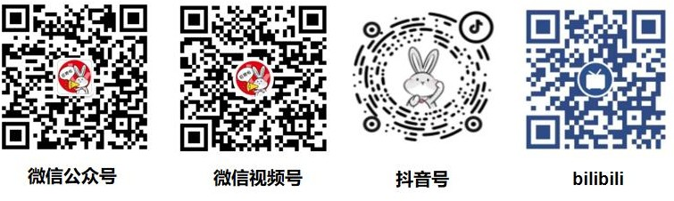

4 / 4

